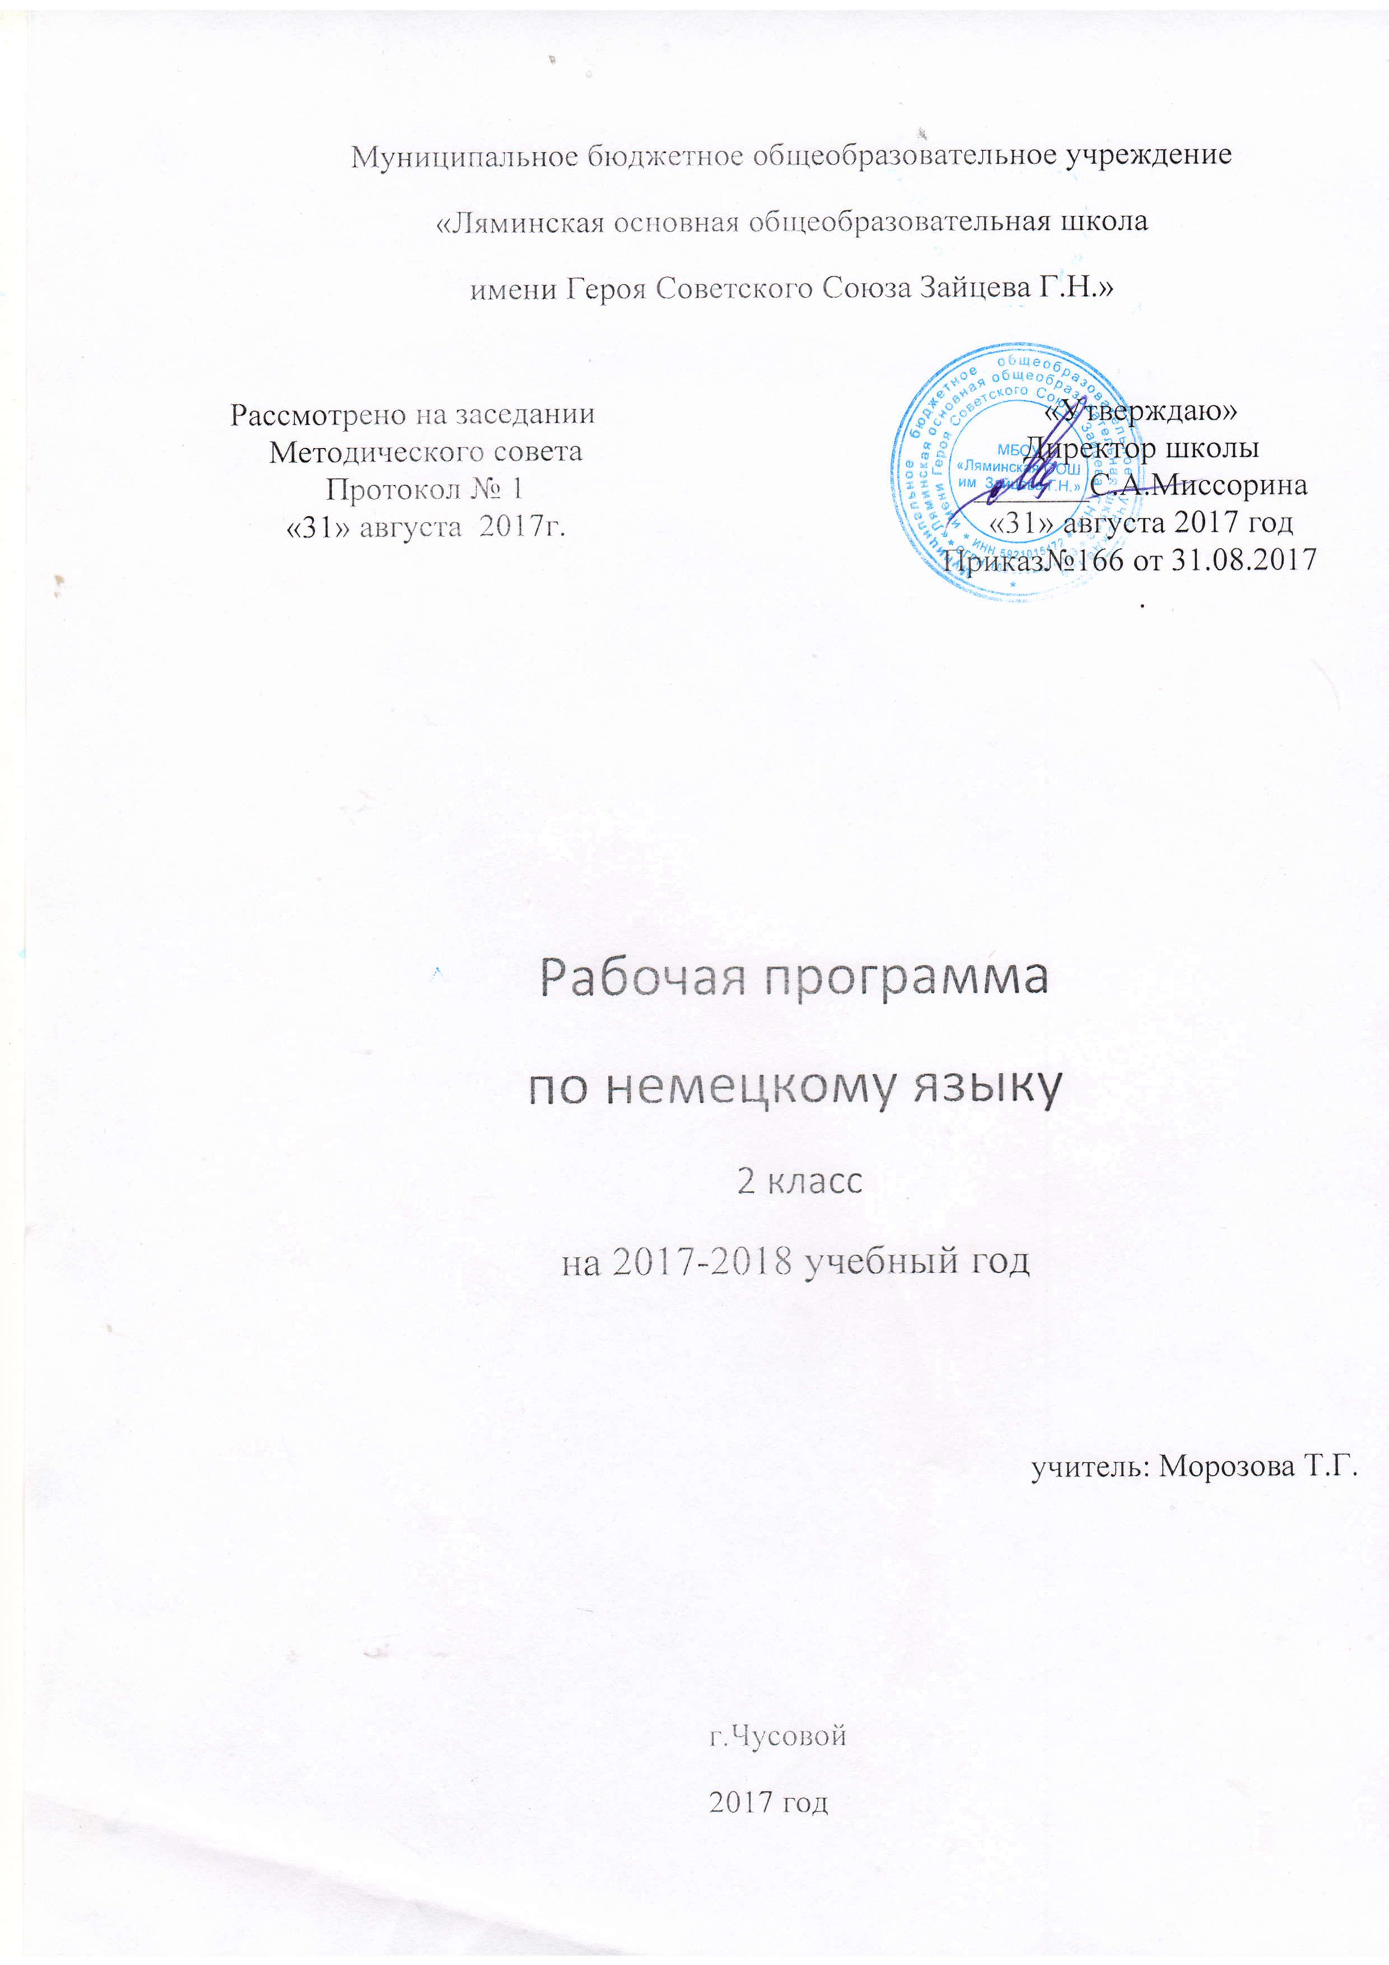

**Пояснительная записка**

Рабочая программа 2 класса составлена на основе федерального компонента государственного стандарта примерной программы начального общего образования по иностранному языку и на основе авторской концепции И. Л. Бим.

Количество часов в неделю – 2.

Общее количество часов – 70.

Контрольные и проверочные работы – 5.

**Учебно-методический комплект:**

• Немецкий язык. Первые шаги: учебник для 2 класса общеобразовательных учреждений: в 2 ч. / И. Л. Бим, Л. И. Рыжова. – М.: Просвещение, 2008;

• рабочие тетради А и Б;

• аудиокассеты;

• книга для учителя.

**Формы промежуточной аттестации:**

• контрольная работа;

• диктант;

• обобщающий урок.

**Программа по иностранному языку выполняет следующие функции:**

– *информационно-методическая функция* позволяет всем участникам образовательного процесса получить представление о целях, содержании, общей стратегии обучения, воспитания и развития учащихся средствами учебного предмета «Немецкий язык»;

– *организационно-планирующая функция* предусматривает выделение этапов обучения, структурирование учебного материала, определение его количественных и качественных характеристик на каждом из этапов обучения, а также учёт последних при промежуточной аттестации учащихся;

– *контролирующая функция* заключается в том, что программа, задавая требования к содержанию речи, коммуникативным умениям, к отбору языкового материала и к уровню обученности школьников на каждом этапе обучения, может служить основой для сравнения полученных в ходе контроля результатов.

На первом этапе обучения немецкому языку во 2 классе у школьников закладываются основы для развития интереса к немецкому языку, формируются первичные общеучебные и компенсаторные умения, позволяющие учащимся самостоятельно организовывать работу по усвоению языка, а также специальные учебные умения применительно к овладению иностранным языком (например, умение пользоваться для раскрытия значения незнакомого слова опорой в виде данного к нему перевода и др.).

**Основная цель** обучения немецкому языку во 2 классе – развитие школьников средствами учебного предмета: их речевое и интеллектуальное развитие, развитие мотивации к изучению немецкого языка, развитие чувств, эмоций, в определённой мере ценностных ориентаций, творческих способностей и в конечном итоге развитие способности и готовности осуществлять самое элементарное общение на немецком языке в рамках очень ограниченного числа стандартных ситуаций общения.

Исходя из особенностей первого этапа обучения и основной цели ставятся следующие учебные и собственно коммуникативные **задачи:**

• научить читать и писать немецкие буквы, буквосочетания, слова, предложения;

• развивать способность дифференцировать смыслоразличительные фонемы немецкого языка и основные интонационные модели;

• научить относительно правильно произносить звуки, звукосочетания, а также слова и фразы, соблюдая наиболее важные интонационные правила (ударение в слове, фразе, восходящую и нисходящую мелодии);

• обеспечить владение немецким алфавитом;

• сформировать навыки корректного написания немецких букв, слов и предложений;

• способствовать овладению необходимым лексическим минимумом, объём которого примерно 70 лексических единиц (ЛЕ) во вводном курсе учебника (часть 1) и около 130 ЛЕ в основном курсе (часть 2);

• научить грамматически правильно оформлять свою речь на элементарном уровне в ходе решения исходных коммуникативных задач, овладевая несколькими основными типами немецкого простого предложения;

• совершенствовать уже известные и наиболее важные приёмы учения – списывание, выписывание, работу с текстом, в том числе чтение по ролям диалогов и др.;

• сформировать новые важные приёмы учения, например элементарный перевод с немецкого языка на русский слов, отдельных предложений, а также умение использовать языковую догадку;

• дать некоторое представление о немецком фольклоре.

**Основные требования   
к уровню владения немецким языком   
после первого года обучения**

***Говорение.***

Учащиеся должны научиться:

– приветствовать друг друга и учителя, отвечать на приветствие, прощаться, извиняться, благодарить;

– называть себя, представлять другого;

– задавать вопрос, используя вопросительные предложения с вопросительным словом и без него, отвечать на вопрос;

– возражать;

– переспрашивать;

– о чём-то просить, используя повелительное предложение;

– давать оценку чему-либо, выражать своё мнение;

– делать короткое сообщение о себе, своей семье, своих увлечениях и т. д., характеризовать, говорить комплименты;

– вести ритуализированные диалоги с опорой на образец и без неё в таких типичных ситуациях общения, как «Знакомство», «Встреча», «Разговор по телефону» и др.

***Письмо.***

Учащиеся должны:

– знать алфавит и владеть графикой немецкого языка;

– уметь списывать слова и предложения;

– уметь письменно фиксировать в очень краткой форме полученную на слух информацию;

– знать, как вести словарь;

– уметь в письменной форме сообщать определённую информацию о себе;

– соблюдать речевой этикет при написании письма.

***Аудирование.***

Учащиеся должны:

– понимать речь учителя и одноклассников по ходу урока, узнавая на слух знакомые языковые средства и догадываясь по действиям, мимике, жестам говорящего о значении незнакомых слов;

– воспринимать на слух и понимать содержание несложных аутентичных текстов с аудиокассеты, включающих небольшое количество незнакомых слов;

– распознавать и полностью понимать речь одноклассника в ходе диалогического общения с ним.

***Чтение.***

Учащиеся должны:

– на первом этапе овладеть техникой чтения вслух;

– овладеть умением чтения про себя;

– зрительно воспринимать текст, узнавая знакомые слова, грамматические явления, и полностью понимать его;

– овладеть умением понимать содержание текста, включающего небольшое количество незнакомых слов по данному в учебнике переводу.